Белорусский государственный технологический университет

Факультет информационных технологий

Кафедра программной инженерии

 Лабораторная работа №10

По дисциплине «Основы программной инженерии»

На тему «Системы контроля версий. Основы работы в Git»

Выполнила:

Студентка 1 курса 10 группы

Рублевская Маргарита Владимировна

2023, Минск

3. Создание и переключение в ветку test

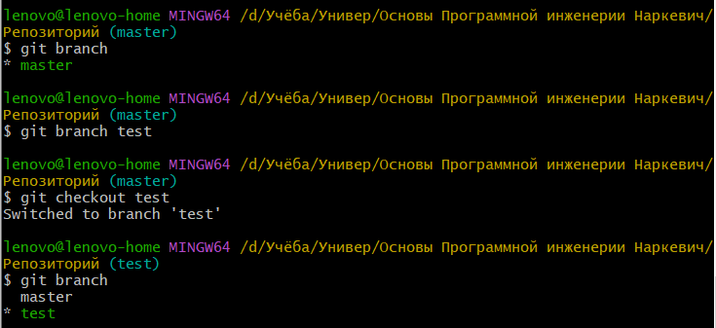

4. HEAD показывает на ветку test

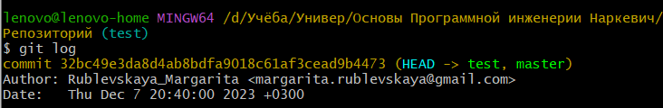

6. Создаём новый текстовый файл test.html и зафиксируем его (commit).

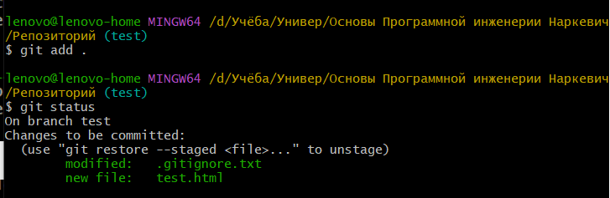

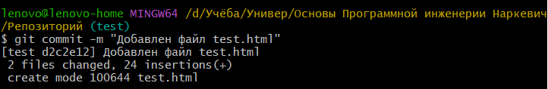

7. Просмотрим список всех веток и определим текущую ветку. Текущая ветка: test

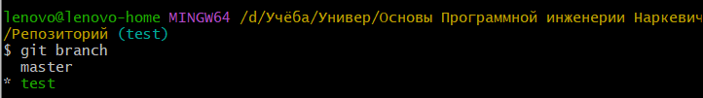

8. Выполните слияние (merge) веток

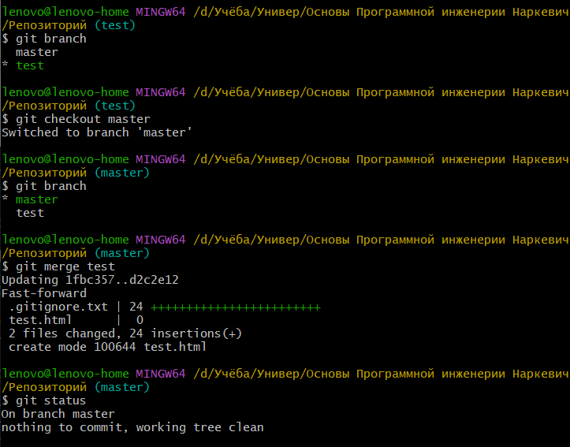

9. Изменяем файл test.html в ветке master

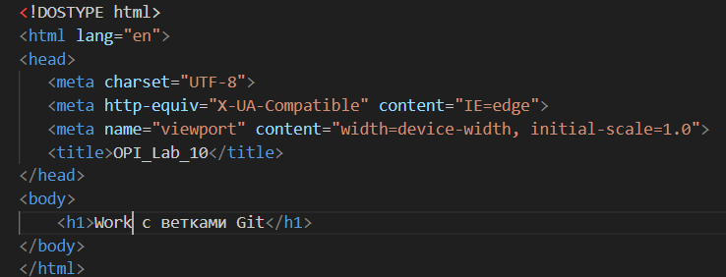

Индексирую файл

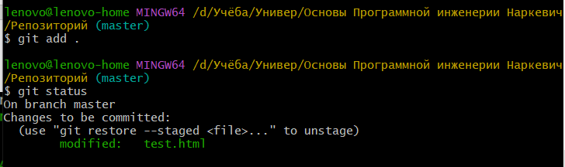

Переходим на ветку test

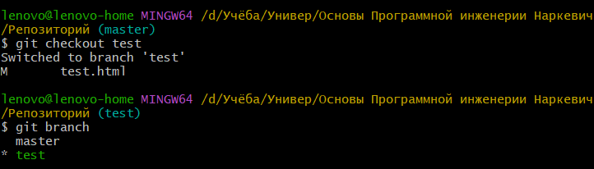

Изменяем файл

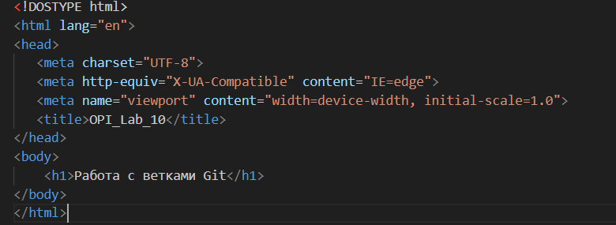

Индексируем файл

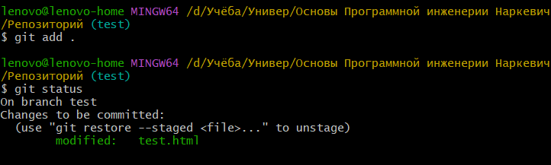

Делаем commit в двух ветках

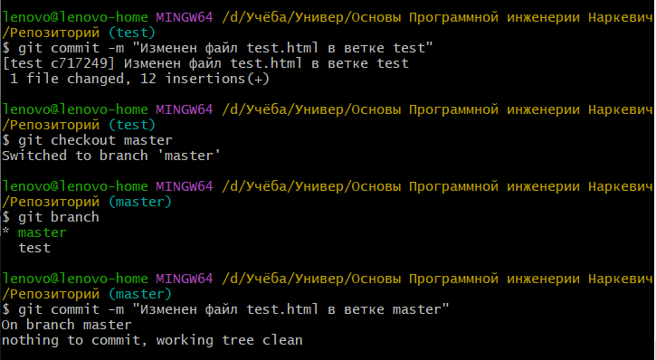

Слияние веток в ветке master и переход на ветку test

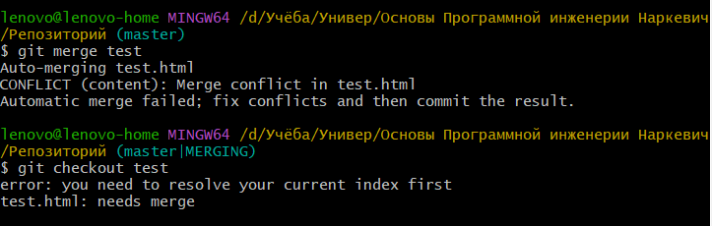

Конфликт отображается в VS Code

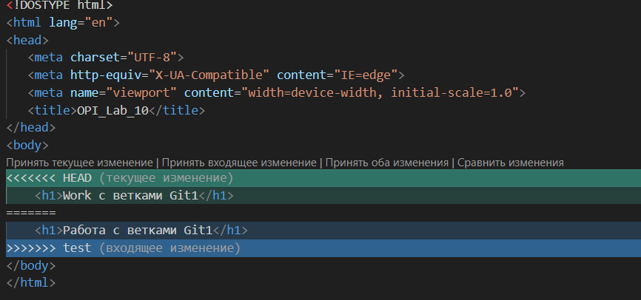

Принять входящее изменение

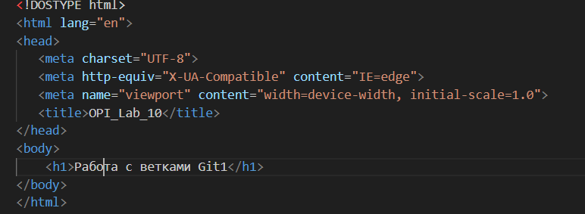

Решаем конфликт

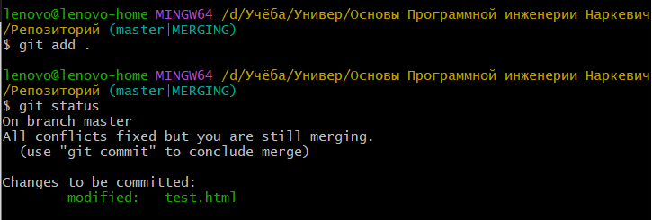

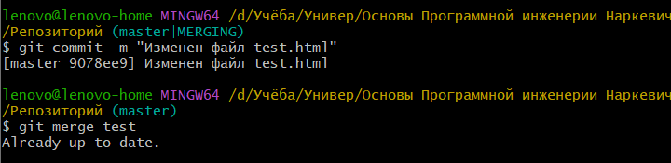

10. (git) merge, branch, branch [name], checkout [name].